合阳中学校2014-2015学年度10月月考试题
可能用到的相对原子质量：H—1 C—12 N—14 O—16 Na—23 Mg—24
S—32 Fe—56 Ba—137
第I卷 选择题（共51分）
一、选择题（每小题只有一个选项符合题意，每小题3分，共51分）
１．化学与环境、材料、信息、能源关系密切，下列说法正确的是（ ）
A．半导体行业中有一句话：“从沙滩到用户”，计算机芯片的材料是二氧化硅
B．绿色化学的核心是利用化学原理治理环境污染
C．将煤气化或液化，获得清洁燃料
D．PM2.5是指大气中直径接近于2.5×10^{－6} m的颗粒物，也称细颗粒物，这些细颗粒物分散在空气中形成混
合物具有丁达尔效应
2．下列说法中错误的是 ( )
A．从1 L 1 mol/L的NaCl溶液中取出10 mL，其浓度仍是1 mol/L
B．制成0.5 L 10 mol/L的盐酸，需要氯化氢气体112 L(标准状况)
C．0.5 L 2 mol/L BaCl₂溶液中，Ba^{2＋}和Cl－总数为3×6.02×10²³
D．10 g 98%的硫酸(密度为1.84 g/cm³)与10 mL 18.4 mol/L硫酸的浓度是不同的
3．下列应用不涉及氧化还原反应的是（ ）
A．Na₂O₂用作呼吸面具的供氧剂 B．工业上电解熔融状态Al₂O₃制备Al
C．工业上利用合成氨实现人工固氮 D．实验室制二氧化碳
4．下列各组物质中，分子数相同的是（ ）
A．2 LSO₂和2 LCO₂ B．9 g水和标准状况下 11.2 LCO₂
C．标准状况下1 mol氧气和 22.4 L水 D．0.1 mol氢气和 2.24 L氯化氢气体
5．化学科学需要借助化学专用语言描述，下列有关化学用语正确的是（ ）
A．CO₂的电子式 B．Cl－的结构示意图
C．乙烯的结构简式C₂H₄ D．质量数为37的氯原子${}_{\text{37}}^{\text{17}}{}$Cl
6．按纯净物、混合物、电解质和非电解质顺序排列的一组物质是( )
A．盐酸、空气、醋酸、干冰
B．冰醋酸、海水、硫酸钠、乙醇
C．蛋白质、油脂、烧碱、石灰石
D．胆矾、漂白粉、氯化钾、硫酸钡
- 离子检验的常用方法有三种：
检验方法 | 沉淀法 | 显色法 | 气体法
含义 | 反应中有沉淀产生或溶解 | 反应中有颜色变化 | 反应中有气体产生

下列离子检验的方法不合理的是（ ）
A．NH₄＋ ：气体法 B．I－：沉淀法 C．Fe^{3＋}：显色法 D．Ca^{2＋}：气体法

8．以下各种尾气吸收装置中，不适合于吸收氨气的是( )
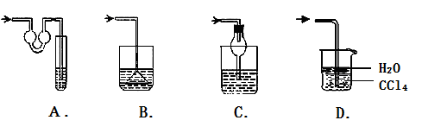
9．有MgCl₂、Al₂(SO₄)₃的混合溶液，向其中不断加入NaOH溶液，得到的沉淀量与加入的NaOH溶液的关系如下图所示，则溶液中c（Cl¯）与c（SO₄^{2¯}）之比为（ ）
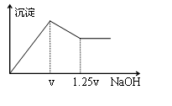
A．1∶1 B．2∶3 C．3∶2 D．2∶1
10．用N_{A}表示阿伏加德罗常数的值,下列叙述正确的是（ ）
A. 浓度为1mol/L的Al₂(SO₄)₃溶液中Al^{3＋}的数目为2N_{A}
B．室温下，21.0g乙烯和丁烯(C₄H₈)的混合气体中含有的碳原子数目为1.5N_{A}
C．0.1mol Fe在0.1mol Cl₂中充分燃烧，转移的电子数为0.3N_{A}
D．标准状况下，22.4L乙醇中含有的氧原子数为1.0N_{A}
11．能正确表示下列反应的离子方程式的是（ ）
A．足量的硫酸铝溶液与纯碱溶液反应: 2A1³⁺+3CO₃²⁻+3H₂O =2A1(OH)₃↓+3CO₂↑
B．NaHS溶液的水解方程式: HS⁻+H₂OH₃O⁺+S²⁻
C．Fe(OH)₃与足量的HI溶液反应: Fe(OH)₃+3H⁺=Fe³⁺+3H₂O
D．向亚硫酸氢铵溶液中加入足量的NaOH溶液: NH₄⁺+OH⁻=NH₃·H₂O
12．下列各组离子中，能在强酸溶液里大量共存，并且溶液呈无色透明的是 ( )
A．MnO₄⁻、K⁺、Na⁺、SO₄²⁻ B．Na⁺、K⁺、HCO₃⁻、Cl⁻
C．Mg²⁺、NH₄⁺、Cl⁻、NO₃⁻ D．Ba²⁺、K⁺、S²⁻、SO₄²⁻
13．标准状况下，m₁g气体A与m₂g气体B的分子数相等，下列说法中正确的是（ ）
A．1个A分子的质量是1个B分子的质量的倍 B．同温同体积的A与B的质量比为
C．同温同质量的A与B的分子数比为 D．同温同压下A与B的密度比为
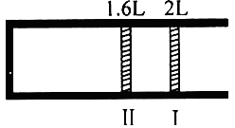
14．恒温、恒压下，将1mol O₂和2mol SO₂气体充入一体积可变的容器中（状态Ⅰ），发生反应2SO₂+O₂2SO₃，状态Ⅱ时达平衡，则O₂的转化率为（ ）
A．40％ B．60％ C．80％ D．90％

- 使用容量瓶配制溶液时，由于操作不当，会引起误差，下列情况会使所配溶液浓度偏低的有几项( )
①用天平（使用游码）称量时，被称量物与砝码的位置放颠倒了；②溶液转移到容量瓶后，烧杯及玻璃棒未用蒸馏水洗涤；③转移溶液前容量瓶内有少量蒸馏水；④定容时，仰视容量瓶的刻度线；⑤定容后摇匀，发现液面降低，又补加少量水，重新达到刻度线；⑥用量筒量取一定量浓硫酸配制稀硫酸，转移到烧杯后，用少量水洗涤量筒；⑦在烧杯中溶解NaOH后，立即将所得溶液注入容量瓶中。
A．4项 B．5项 C．6项 D．7项
- 某pH=1的X溶液中可能含有Fe²⁺、A1³⁺、NH₄⁺、CO₃^{2―}、SO₃^{2―}、SO₄^{2―}、C1―中的若干种，现取X溶液进
行连续实验，实验过程及产物如下：
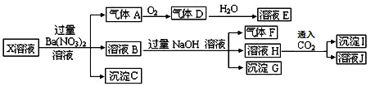
下列说法正确的是（ ）
A．气体A是NO₂
B．X中肯定存在Fe²⁺、A1³⁺、NH₄⁺、SO₄^{2―}
C．溶液E和气体F不能发生化学反应
D．X中不能确定的离子是 A1³⁺和C1―
17．下列实验现象所对应的离子方程式不正确的是（ ）
 | 实验 | 现象 | 离子方程式
A | 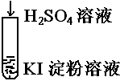 | 在空气中放置一段时间后，溶液呈蓝色 | 4H⁺+4I⁻+O₂=2I₂+2H₂O
B | 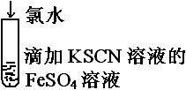 | 溶液由浅绿色变为红色 | 2Fe^{2＋}＋Cl₂＝2Fe^{3＋}＋2Cl－  Fe^{3＋}＋3SCN⁻=Fe(SCN)₃
C | 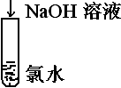 | 溶液由黄绿色变为无色 | Cl₂＋2OH⁻=Cl⁻+ClO⁻+H₂O
D | 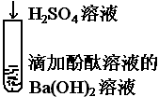 | 有白色沉淀生成，溶液由红色变为无色 | Ba^{2＋}＋OH－+H⁺+SO₄²⁻＝BaSO₄↓+H₂O

第II卷 非选择题 (共49分)
二、非选择题（5小题，共49分）
- （6分）(1)向NaHSO₄溶液中，逐滴加入Ba(OH)₂溶液至中性，请写出发生反应的离子方程式： 。

(2)在以上中性溶液中，继续滴加Ba(OH)₂溶液，请写出此步反应的离子方程式： 。

19．（11分）某实验需要240 mL、1 mol/L的Na₂CO₃溶液，现通过如下操作配制：
① 把称量好的质量为 gNa₂CO₃固体放入小烧杯中，加适量蒸馏水溶解。为加快溶解可以使用 （填仪器名称）搅拌 。
② 把①所得溶液冷却到室温后，小心转入 （填仪器名称）。
③ 继续加蒸馏水至液面至刻度线1～2cm处，改用 （填仪器名称）小心滴加蒸馏水至溶液凹液面最低点与刻度线相切。
④用少量蒸馏水洗涤玻璃棒和烧杯2～3次，每次洗涤的溶液都小心转入容量瓶，并轻轻摇匀。
⑤将容量瓶塞紧，充分摇匀。
(1)操作步骤正确的顺序是 （填序号）。
(2)若所配溶液的密度为1.06 g/mL，则该溶液的质量分数为 。
(3)若取出20 mL配好Na₂CO₃的溶液，加蒸馏水稀释成c(Na⁺) =0.1 mol/L的溶液，则稀释后溶液的体积为 mL

20．(9分)某研究性学习小组对双氧水开展如下研究。
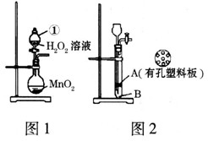
(1)图1中仪器①的名称为 ，该装置中发生的化学方程式为 。图1装置也可以用于实验室制气体为__________（只填一种即可）。
(2)小杨同学将MnO₂与水泥按一定比例加水混合、凝固，制作成小块状固体，加入图2装置中制氧气，以方便实验结束回收二氧化锰。实验前检查该装置气密性的方法为 ；其中块状固体应放置在_________处（填“A”或“B”）。
(3)Cu与稀硫酸不能直接反应，但滴加H₂O₂溶液并加热，能生成水和一种蓝色溶液。则该反应的化学方程式为_______________________ 。

21．(11分)有一白色固体混合物，可能含有的阴、阳离子分别是：

阳离子 | Ba^{2＋} Ag＋ Mg^{2＋} Na＋
阴离子 | SO₄²⁻ SO₃²⁻ CO₃²⁻ [Al(OH)₄]⁻

为了鉴定其中的离子，现进行如下实验，根据实验现象，填写下列表格：
- 取该粉末，加水后得到无色溶液；用pH试纸测得溶液的pH为12。据此可排除 离子，排除的原因 。
(2)向溶液中滴加盐酸溶液，开始有沉淀生成，继续滴加，沉淀消失，同时有无色无味气体逸出。据此，可肯定含有 离子；同时可排除 离子。
(3)根据(1)和(2)的结论，固体中还有未确定的离子有 ，检验的方法和现象是 。

22、(12分)下列框图中的字母分别代表一种常见的物质或其溶液，相互之间的转化关系如图所示（部分产物及反应条件已略去）。已知A、B为气态单质，F是地壳中含量最多的金属元素的单质，E、H、I为氧化物，E为黑色固体，I为红棕色气体，M为红褐色沉淀。
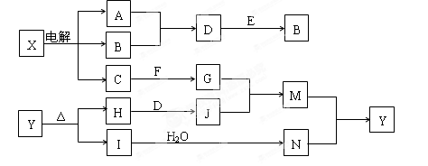
请回答下列问题：
（1）B中所含元素位于周期表中第 周期 族。
（2）A在B中燃烧的现象是 。xk|b|1
（3）D + E → B的反应中，被氧化与被还原的物质的量之比是 。
（4）G + J → M的离子方程式是 。
（5）Y受热分解的化学方程式是 。

